|  |  |
| --- | --- |
| Gerb-BMSTU_01 | **Министерство науки и высшего образования Российской Федерации**  **Федеральное государственное бюджетное образовательное учреждение**  **высшего образования**  **«Московский государственный технический университет**  **имени Н.Э. Баумана**  **(национальный исследовательский университет)»**  **(МГТУ им. Н.Э. Баумана)** |

ФАКУЛЬТЕТ **Информатика и системы управления**

КАФЕДРА **Компьютерные системы и сети (ИУ6)**

НАПРАВЛЕНИЕ ПОДГОТОВКИ **09.03.04** *Программное обеспечение ЭВМ и информационные технологии*

**Отчет**

|  |  |
| --- | --- |
| **по лабораторной работе №** | 02 |

**Название:**

***Работа с файлами. Формат JSON. Основы Express***

# Дисциплина: *Архитектура ЭВМ*

|  |  |  |  |  |
| --- | --- | --- | --- | --- |
| Студент | ***ИУ7И-56Б*** |  |  | **Нгуен Ф. С.** |
|  | (Группа) |  | (Подпись, дата) | (И.О. Фамилия) |
|  |  |  |  |  |
| Преподаватель |  |  |  | **Попов А. Ю.** |
|  |  |  | (Подпись, дата) | (И.О. Фамилия) |

*Москва, 2020*

**Цель работы:**

*Познакомиться с механизмами работы с файловой системой в Node.js, используя fs. Научиться обращаться с форматом JSON, изучить способы преобразования объектов в строки и обратно. Познакомиться с фреймворком Express, научиться поднимать сервер с его использованием. Изучить основы HTML и CSS, научиться генерировать HTML-страницы, познакомиться с принципом работы HTTP; узнать, что такое GET и POST запросы***.**

* Задание 1:

С клавиатуры считывается число N.

Далее считывается N строк.

Необходимо создать массив и сохранять в него строки только с четной длинной.

Получившийся массив необходимо преобразовать в строку JSON и сохранить в файл.

Решение:

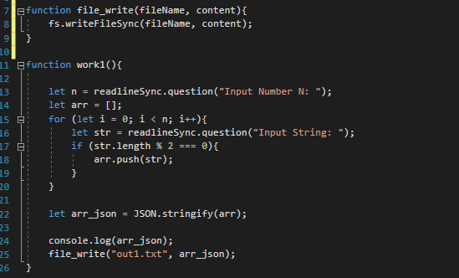4

Тесты:

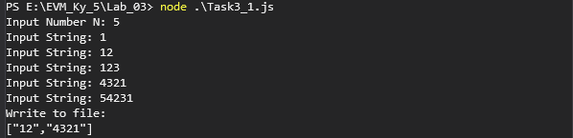

* Задание 2:

Необходимо считать содержимое файла, в котором хранится массив строк в формате JSON.

Нужно вывести только те строки на экран, в которых содержатся только гласные буквы.

Решение:

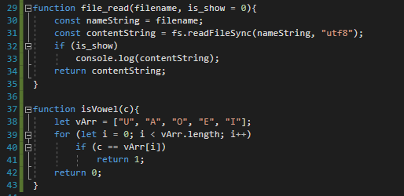

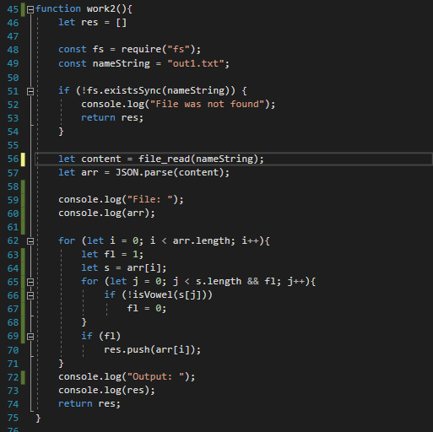

Тесты:

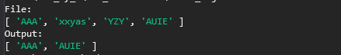

* Задание 3:

С клавиатуры считывается строка - название расширения файлов.

Далее считывается строка - адрес папки. Необходимо перебрать все файлы в папке и вывести содержимое файлов, у которых расширение совпадает с введенным расширением.

Решение:

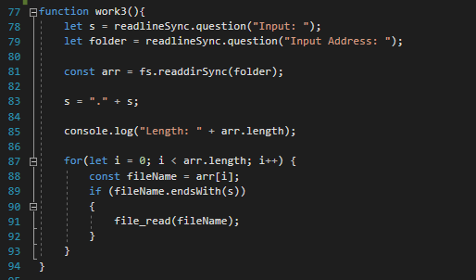

Тесты:

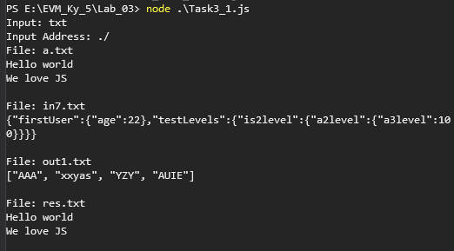

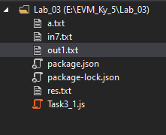

* Задание 4:

Дана вложенная структура файлов и папок.

Все файлы имеют раширение "txt". Необходимо рекурсивно перебрать вложенную структуру и вывести имена файлов, у которых содержимое не превышает по длине 10 символов.

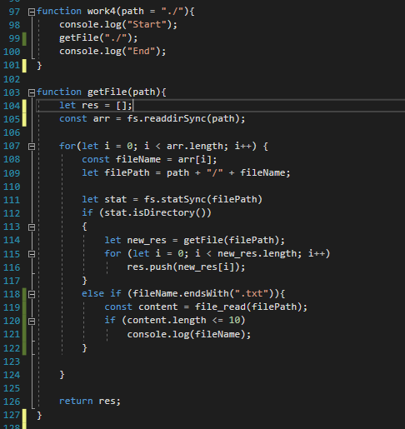

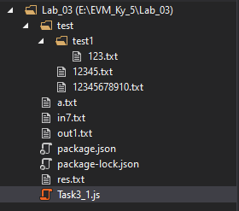

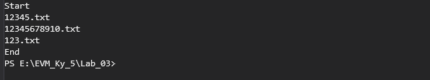

* Задание 5:

С клавиатуры считывается число N.

Далее считывается N строк - имена текстовых файлов.

Необходимо склеить всё содержимое введенных файлов в одну большую строку и сохранить в новый файл.

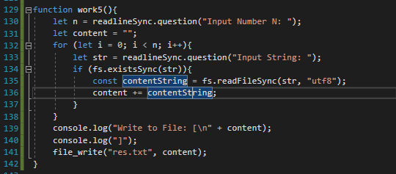

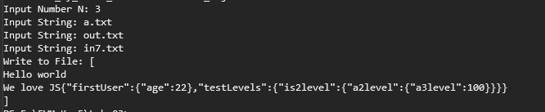

* Задание 6:

Написать код, который позволяет определить максимальный возможный уровень вложенности друг в друга полей в объекте, чтобы данный объект можно было преобразовать в строку формата JSON. Ответом является целое число.

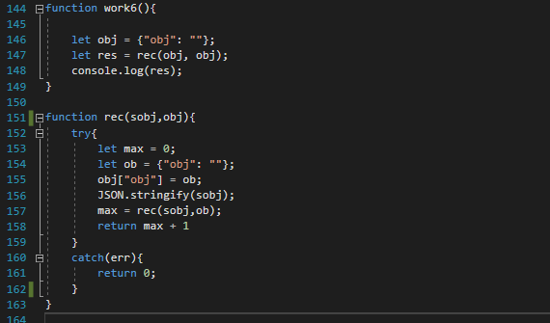



* Задание 7:

Из файла считывается строка в формате JSON.

В этой строке информация об объекте, в котором находится большое количество вложенных друг в друга полей.

Объект представляет из себя дерево. Необходимо рекурсивно обработать дерево и найти максимальную вложенность в дереве.

Необходимо вывести на экран ветку с максимальной вложенностью.

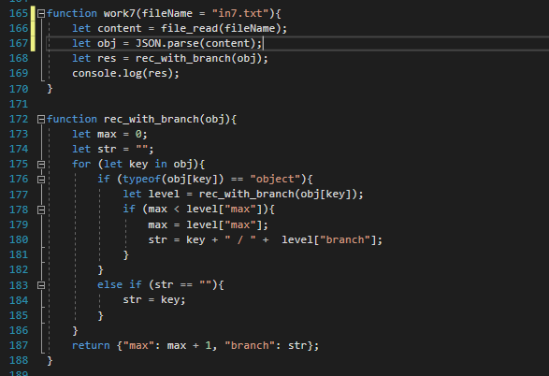

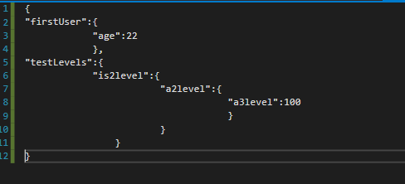



* Задание 8:

Запустить сервер.

Реализовать на сервере функцию для сравнения трёх чисел и выдачи наибольшего из них.

Реализовать страницу с формой ввода для отправки запроса на сервер.

Решение:

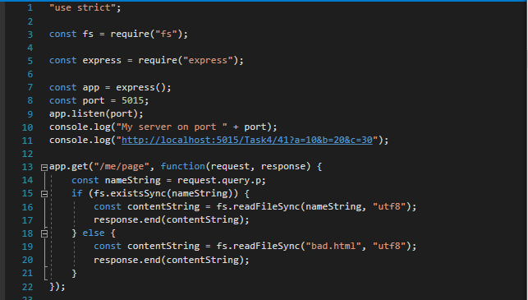

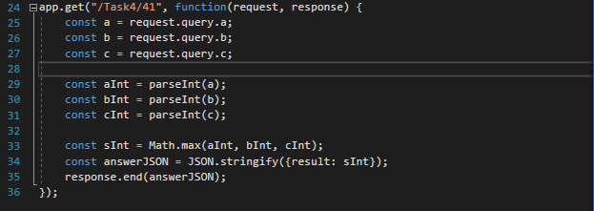

**41.html**

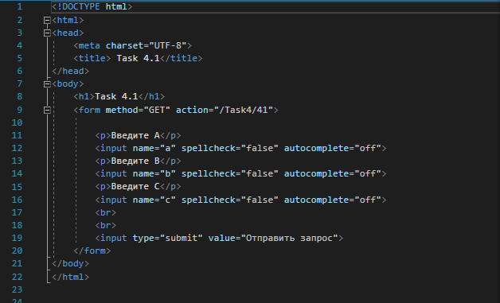

**Bad.html**

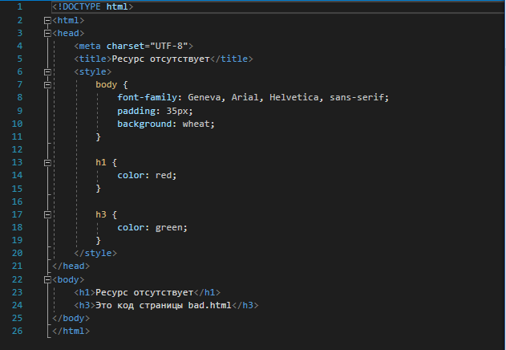

**http://localhost:5015/me/page?p=41.html**

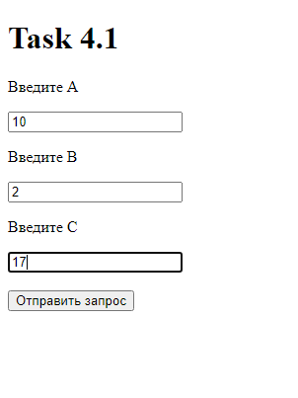

* Задание 9:

Запустить сервер.

На стороне сервера должен храниться файл, внутри которого находится JSON строка.

В этой JSON строке хранится информация о массиве объектов.

Реализовать на сервере функцию, которая принимает индекс и выдает содержимое ячейки массива по данному индексу.

Реализовать страницу с формой ввода для отправки запроса на сервер.

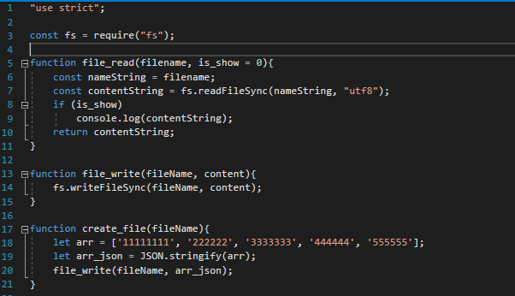

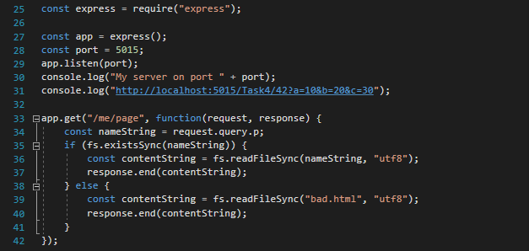

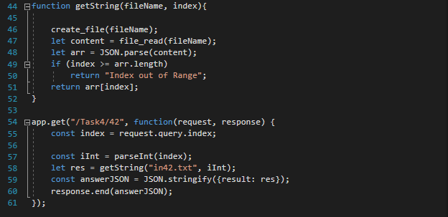

**42.html**

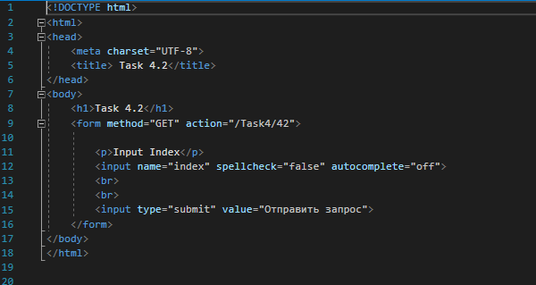

[**http://localhost:5015/me/page?p=42.html**](http://localhost:5015/me/page?p=42.html)

**Input:**

**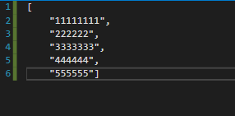**

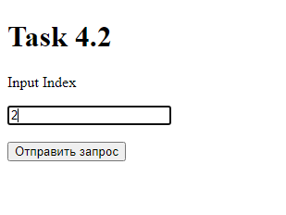



* Задание 10:

Написать программу, которая на вход получает массив названий полей и адрес запроса (куда отправлять).

Программа должна генерировать HTML разметку страницы, в которую встроена форма для отправки запроса.

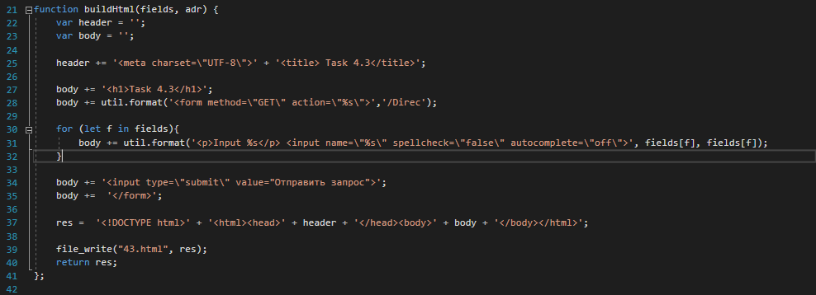

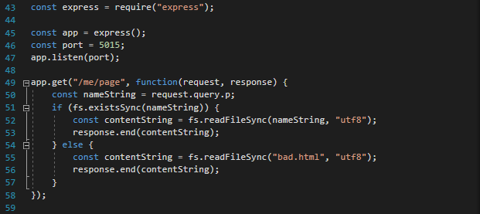

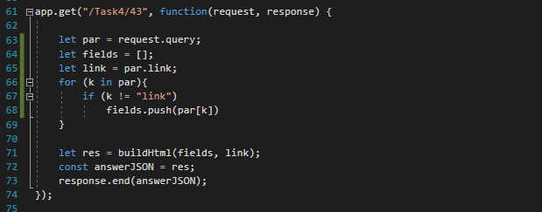

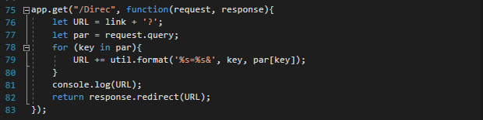

**43\_1.html**

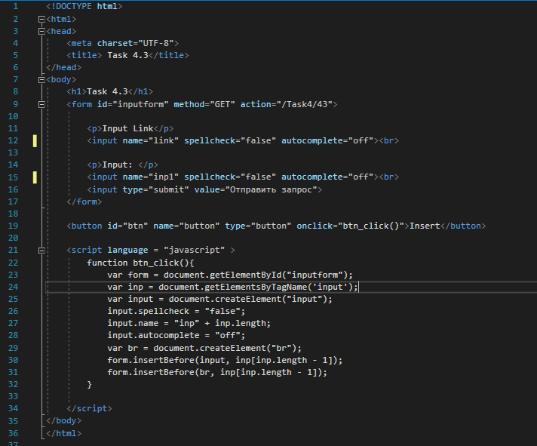

**http://localhost:5015/me/page?p=43\_1.html**

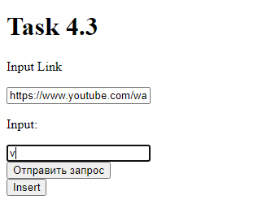

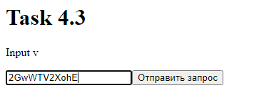



* Задание 11:

Запустить сервер.

Реализовать на сервере функцию, которая принимает на вход числа A, B и C.

Функция должна выдавать массив целых чисел на отрезке от A до B, которые делятся на C нацело.

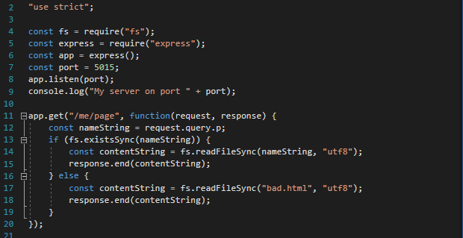

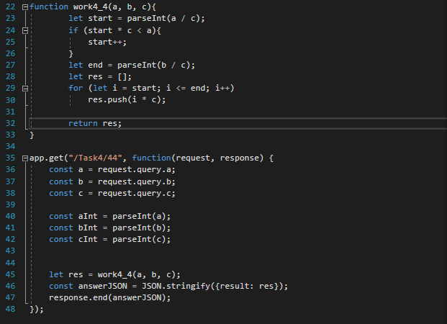

**44.html**

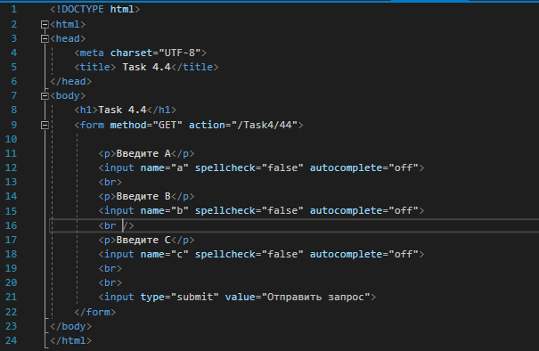

**http://localhost:5015/me/page?p=44.html**

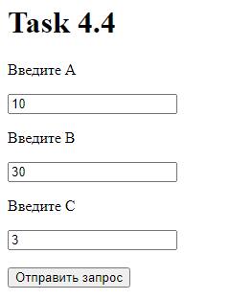

**http://localhost:5015/Task4/44?a=10&b=30&c=3**



* **Вывод:**

За время выполнения лабораторной работы были изучены механизмы работы с файловой системой и JSON в Node.js. Были получены навыки работы с фреймворком Express, создания и описания HTML и CSS